**Гражданское и патриотическое воспитание учащихся во внеурочной деятельности.**

Гражданское, патриотическое воспитание подрастающего поколения – одна из важнейших задач современной школы. С чего начинать эту работу? Как научить любить свою Родину? Как сделать так, чтобы юноши, окончив школу, знали, что их гражданским долгом является и служба в Российской армии.

В разные этапы общественного развития патриотическое воспитание проявляется по-разному. Всё возрастающую роль в гражданско – патриотическом воспитании школьников играют мероприятия, которые обладают большой силой идейно – эмоционального воздействия. Это могут быть и урочные занятия, и внеурочная деятельность. Больше всего для этого подходят уроки русского языка, литературы, изобразительного искусства, МХК, истории, классные часы, уроки мужества, встречи с ветеранами Великой Отечественной войны и тружениками тыла, просмотр кино – видеофильмов, экскурсии на природу.

Красота родного края, открывающаяся благодаря непосредственному общению с природой – это понимание и чувство величия, могущества Родины приходит к человеку постепенно и имеет своими истоками красоту. После экскурсии на природу учащиеся могут нарисовать рисунок, написать сочинение, просто, насобирав листьев, создать осеннюю композицию. Всё это способствует не только эстетическому воспитанию, но и воспитанию патриотизма. Таким образом, казалось бы, на самом простом формируется любовь к малой родине, к своему посёлку, к стремлению сохранить окружающую среду в первозданном виде, так возникает понятие экологии и экологии души. Ведь патриотизм – это не только масштабное понятие – страна Россия, но и непосредственная любовь к тому, что тебя окружает. Весенней порой, когда всё вокруг расцветает, напоминаем учащимся о том, чтобы не рвали цветы охапками. Пусть они цветут те недолгие мгновения, которые отпущены им природой и радуют нас. Говорим с учащимися о тех растениях, которые занесены в Красные книги региона, России. Или когда мы всей школой проходим вдоль улиц посёлка и собираем мусор. Вот с этого и начинается воспитание патриотизма -береги родную землю. К.Г.Паустовский, замечательный русский писатель, знаток неброской природы нечернозёмной России, писал: «И если мне хочется иногда жить до ста двадцати лет, то только потому, что мало одной жизни, чтобы испытать до конца всё очарование и всю исцеляющую силу нашей русской природы. Любовь к родной природе – один из вернейших признаков любви к своей стране». Вот что пишет в своем сочинении о любви к родному краю ученик 9 класса Семенов Василий «…С чувством любви к своей родине у каждого связано что-то свое. Для кого-то это большие леса, для кого-то – величественные, неприступные горы. А для меня это оренбургские степи… Чудный край! В этом чудном крае живут казахи, русские, чуваши, татары, украинцы, - всех даже не перечтешь! Такое разнообразие в жителях, но не только, и сама местность своеобразна. Как мне дороги бесконечные степи со своими просторами:

Степь широко на просторе

Поперек и вдоль лежит,

Словно огненное море,

Зноем пышет и палит.

Мы любим его просторы, реки, раздольные степи и леса, бодрый морозец зимой и жаркое лето. И у каждого есть свой особый любимый уголок Оренбуржья. Для меня таким близким сердцу уголком является моё родное село Таналык. Я очень люблю свое село, каждую улицу, каждый дом. Люблю даже речку, которая опоясывает наше село и которая в особо жаркое лето пересыхает. В такой знойный день – вокруг простирается безграничная степь, везде простор, везде свобода. И от этого аромата и свободы становится радостно на душе, хочется утонуть в этом море трав…».

Ещё хочется поговорить о традициях, которые сложились в нашей школе в связи с воспитанием патриотизма. В течение многих лет учащиеся ухаживают за памятником, который стоит в центре села, где наши ученики посадили деревья. Выросли деревья, но не изменили мы этой важной традиции. Убираем снег, очищаем от прошлогодней листвы территорию, подбеливаем опалубку дорожек, поправляем стоящие у памятника цветы.

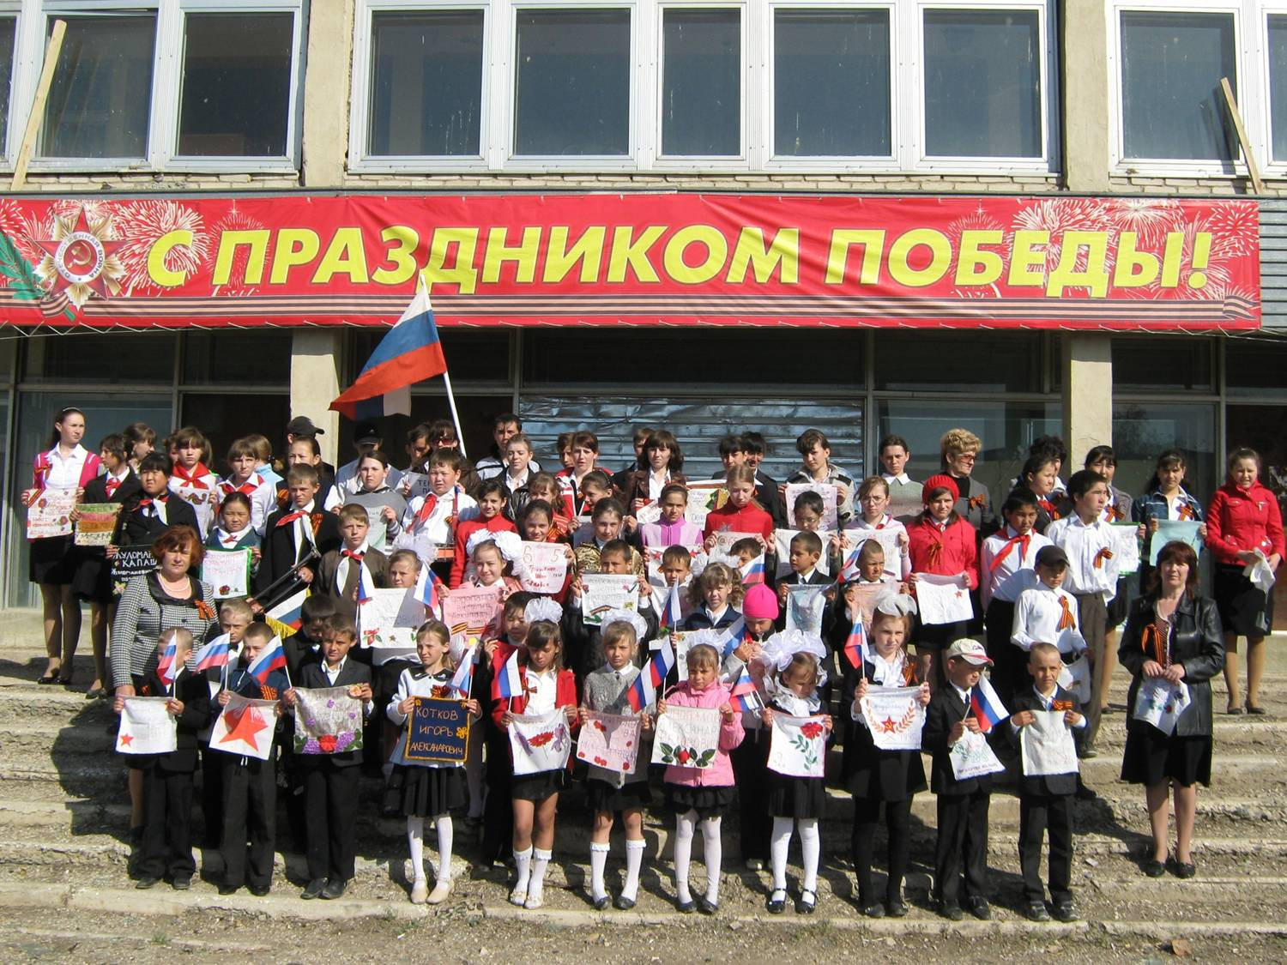

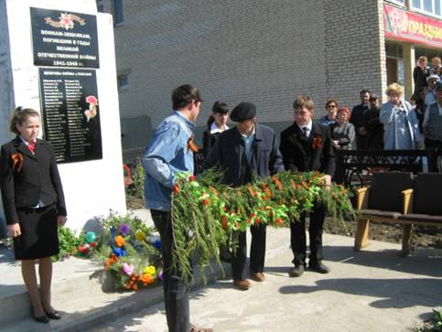 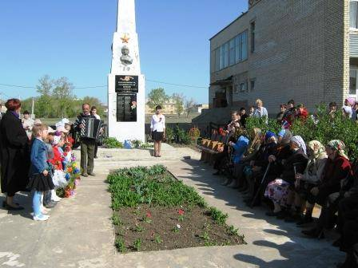

А 9 Мая, в День Победы, собираемся на митинг, возлагаем цветы, поздравляют учащиеся пришедших ветеранов, тружеников тыла.

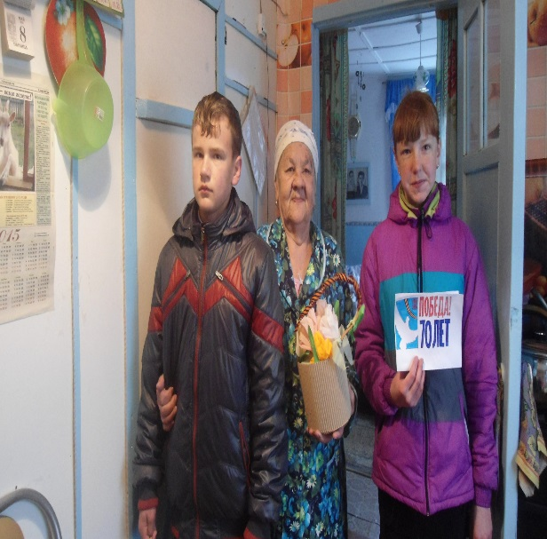 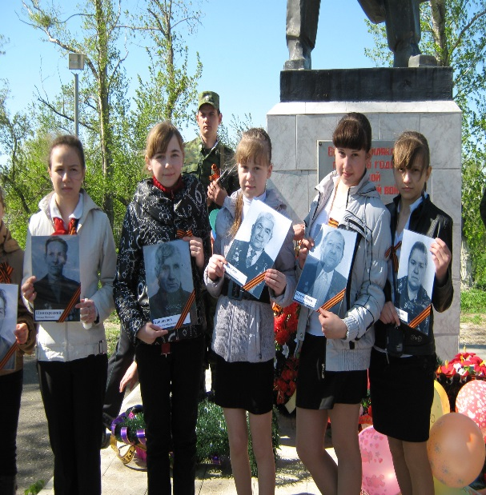

А в почётном карауле стоят лучшие ученики. Так и рождается, наверное, настоящая гордость за себя, за своих родителей, за своих земляков, за свою Родину, и самое главное именно в такие минуты проявляется неразрывная связь поколений. Также хочется рассказать о том, как учащиеся под руководством учителей нашей школы организовали праздник для ветерана Великой Отечественной войны Кириллова А.З., которого приглашали в школу, слушали и записывали его рассказы, дарили ему подарки, пели любимые песни. Такое непосредственное общение с участником боёв помогает ребятам понять ту силу, мощь русских простых людей, которые собой защитили Родину от фашистской нечисти. После встречи ребята выпустили альбом о ветеране. А вот отрывки из него «… Александр Захарович Кириллов – единственный ветеран на сегодняшний день. Мы, жители нашего села, уважаем его и гордимся им так же, как и своими прадедами. Часто ходим к нему помогать, приглашаем на встречу с учащимися нашей школы, каждый год поздравляем с Днем Великой Победы.

Это очень уважаемый человек нашего села.

|  |  |  |
| --- | --- | --- |
|  |  |  |

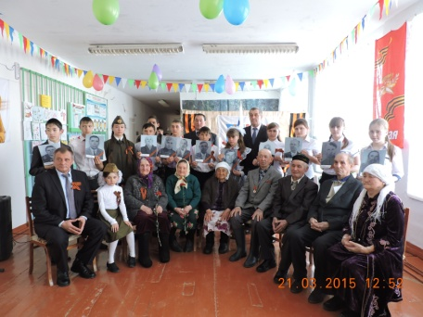

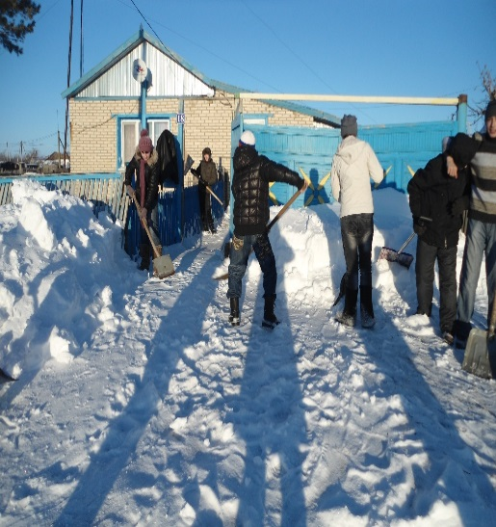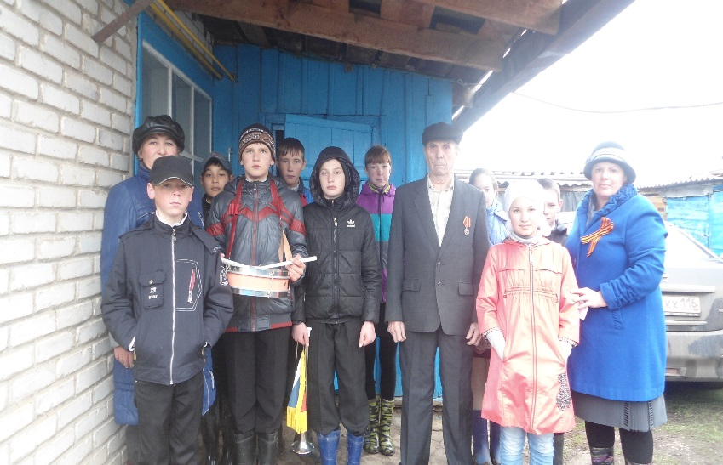

В 1943 году Александр Захарович получил повестку в военкомат и был отправлен в Алкинские лагеря под Уфой. До ноября 1943 года Александр Захарович познавал азы боевого мастерства. В ноябре советские войска взяли Киев. Перед молодыми бойцами был зачитан приказ «О выдаче бойцам новой формы и об отправлении их на фронт». 4 декабря прибыли на фронт, в 20 километрах от города Днепродзержинска находилась восьмая армия (главнокомандующий Чуйков). Впереди шли артиллерийские войска и вместе с ними юный артиллерист Саша. В короткие сроки умещается его боевой путь – Украина, Польша, Белорусский фронт, которым командовал легендарный Жуков. Освобождали Варшаву, форсирование рек Вислы, Одера, знаменитый Кюстринский плацдарм, Зееловские высоты.А сколько за этими строками героизма, великого ратного труда, потерь, горечь расставаний с погибшими друзьями.

Ожесточенные бои развернулись на Зееловских высотах, которые господствовали над окружающей местностью и были превращены гитлеровцами в мощный укрепительный рубеж. Они считали его неприступным и делали на них главную ставку в обороне столицы. В этих самых ожесточенных боях принимал участие девятнадцатилетний Александр.

Ветеран с гордостью вспоминает, как благодаря военному мастерству Жукова были взяты эти неприступные высоты. 10 апреля 1945 года были покорены Зееловские высоты. Второго мая полк зашел в Берлин и занял позиции в окрестностях города. Даже спустя 70 лет Александр Захарович со слезами на глазах говорит о том долгожданном дне Победы- 9 мая, который они встретили около покоренной столицы.

За боевые заслуги Александр Захарович уже имел звание лейтенанта, поэтому его направили в отдел военного издательства Германии, где он до 1951 года прослужил военным контролером, в обязанность которого входила проверка 16 печатных военных изданий.

В декабре 1951 года долгожданное возвращение домой. Сейчас уже нашему ветерану 80 лет, он всю жизнь трудился агрономом на наших целинных землях, вырастил четверых достойных сыновей и дочь.

Александр Захарович награжден Орденом Славы 3 степени за форсирование Вислы, двумя медалями «За отвагу», Орденом Отечественной войны 2 степени и всеми юбилейными медалями».

Также огромную роль в воспитании гражданственности и патриотизма играют встречи с выпускниками, отслужившими в армии. Учитель немецкого языка и классный руководитель Иргалина Д .М. проводила внеклассное мероприятие, посвящённое 25-летию вывода советских войск из Афганистана «Солдаты афганской войны», с приглашением воинов-интернационалистов, где ребята узнали о том, что наше село тоже не обошла афганская война. В Афганистане служили 6 парней в разные годы 10-летней войны: Богомаз Сергей Михайлович, Мустафин Сактаган Кулимжанович, Евремов Олег Петрович, Баулин Александр Анатольевич, Иргалин Ирбулат Мунирович, Данилов Андрей Валерьевич. Все они вернулись живыми домой, не запятнав честь своей Родины. Наше село по праву гордится ими. Все они имеют боевые награды и благодарности. Их помнят и сейчас. Каждый год им устраивают встречи в районном центре, чтобы они вспомнили своих боевых друзей и время, которое оставило в них неизгладимое воспоминание о той прошлой и ненужной войне. Также Дияной Минтагировной была составлена презентация "Солдаты афганской войны" с интересными данными о наших афганцах: в каких частях они служили, как проходили их боевые будни, что стало с ними через 25 лет после службы.

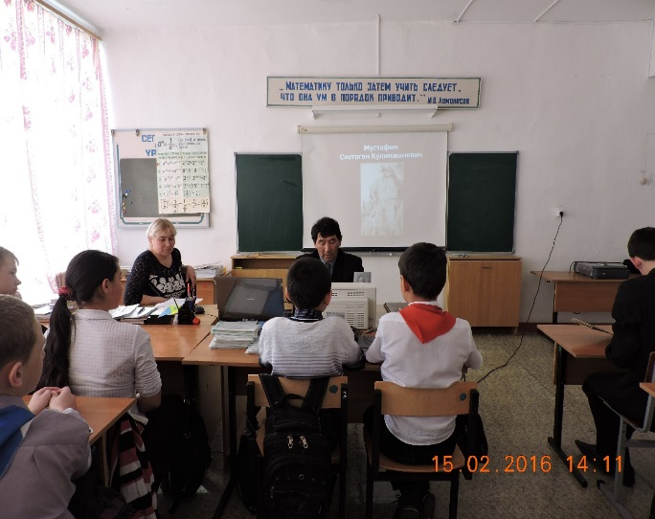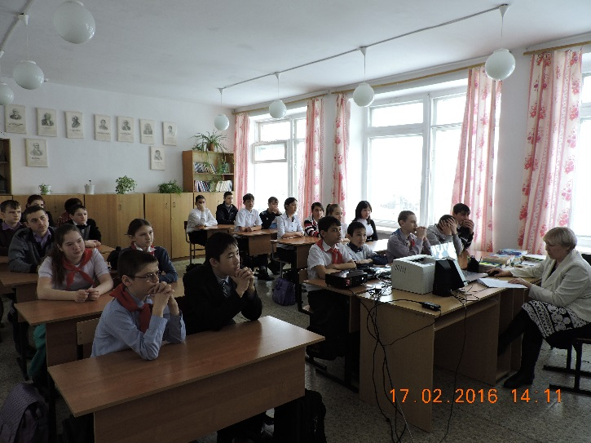

Огромное значение в гражданско-патриотическом направлении, в юбилейный год 70-летия со дня Великой Победы , имеет воспитание на боевых традициях народа и Вооруженных Сил.  Детство и юность – самая благодатная пора для привития ребенку чувства любви к своей Родине, своему народу, поэтому каждое зернышко этой работы дает свои всходы. Даже простое перечисление внеурочной деятельности в данном направлении займет много времени. Это и встречи с ветераном Великой Отечественной войны, участие в праздниках для ветеранов, обсуждение книг о Великой Отечественной войне, создание альбомов-интервью с ветеранами–участниками войны, литературно-музыкальные композиции о войне и блокаде, участие в акциях «Мы помним, мы гордимся», реальная адресная помощь нуждающемуся во внимании и заботе ветерану. Не прошли бесследно и литературные чтения книг о войне, проводимые в честь 70-летия Победы в Великой Отечественной войне учителями нашей школы Сибаевой Р.Р. и Препелица Н.П. , после этих чтений многие ребята предоставили свои творческие работы, сочинения о своих дедушках и прадедушках, которые защищали нашу Родину от фашистов, (Жултаева Леоза, Канайкина Ирина, Макарова Настя, Маяковский Артем, Силкин Володя), а Препелица Ирина и Мустафин Алик принимали участие в областном конкурсе сочинений «Великая Отечественная война в истории моей семьи». Особое значение в воспитании патриотизма имеют семейные истории об участии родственников в Великой Отечественной войне. Работа, проводимая по патриотическому воспитанию в нашей школе, дает свои положительные результаты. Ребята учатся в школе с увлечением, принимают участие в конкурсах, и это, пожалуй, радует нас больше всего.

Понимая всю сложность вопроса патриотического воспитания, я считаю, что школа должна принять на себя основную нагрузку по патриотическому воспитанию подрастающего поколения, ведь именно здесь наше будущее, будущее нашей Родины. Остаюсь при мнении, что воспитание гражданина – патриота стратегическая цель школы, была, есть и будет. Воспитать человека любящим свою землю, свой народ, быть готовым к защите своей Родины – очень непростая задача. Но она, безусловно, осуществима, если мы, педагоги, будем выполнять ее с любовью и добротой, не забывая мудрых слов: “Ученик – это не сосуд, который нужно наполнить знаниями, а факел, который нужно зажечь!” Мы много говорим в школе на тему наций и национальностей, что главное в жизни – это мир без войн, здоровье, любовь, что все мы, в конце концов, люди… Хотелось бы привести в пример отрывок из конкурсного сочинения нашей ученицы Батенькиной Любы « …На классном часе «Солнце всем одинаково светит», мы рассматривали глубже тему «Нация и национальность». Узнали, какие народы (и количество!) населяют наше село, беседовали с родителями, бабушками и дедушками. Писали сочинения о своих корнях, о традициях и обычаях, о межнациональных войнах и страданиях, о проблемах беженцев, о терпимости по отношению к другим народам…Нашу большую страну мне хотелось бы видеть как единую семью, где есть только родные люди – братья и сестры, родители и дети, где нет обиженных и угнетенных, где не голодают дети и не рвутся бомбы, где все равны независимо от национальной принадлежности. … У моей многонациональной родины нет любимчиков и постылых. Человек любого вероисповедания, любого цвета кожи здесь принят как добрый друг и желанный гость. Мое село – это не территория. Это все люди вместе взятые, с их мировоззрением и деятельностью, их поступками и стремлением к жизни. Наше молодое поколение живет в то время, когда мир меняется, и мы должны поменяться ради нашего будущего. .. Культура одного народа не может существовать отдельно, она проникает в другие культуры, обогащая и развивая их. Историю народы создавали сообща, и каждый народ внес свою лепту в мировую историю. Давайте, гордиться культурой своего народа, уважать обычаи и традиции других народов и жить в мире и согласии. Эти уроки жизни не прошли даром. Я думаю, мы очень сплотились, и я уверена, что ни в одну антинациональную группировку нас не заманят никакие лозунги и предложения».

Невозможно воспитать в молодых людях патриотизм без изучения культуры и истории предков. На это направлены не только уроки истории и литературы, но и внеклассная работа. Частыми гостями в школе являются старожилы, первоцелинники, уважаемые люди села, которые рассказывают детям о себе, историю села, о интересных людях. (Иргалин Мунир, Мунтаева Б.А., Мухаметжанова С.И.)

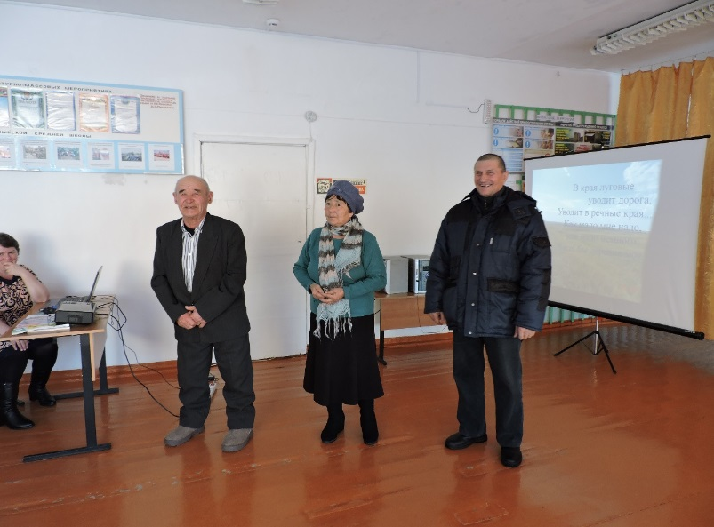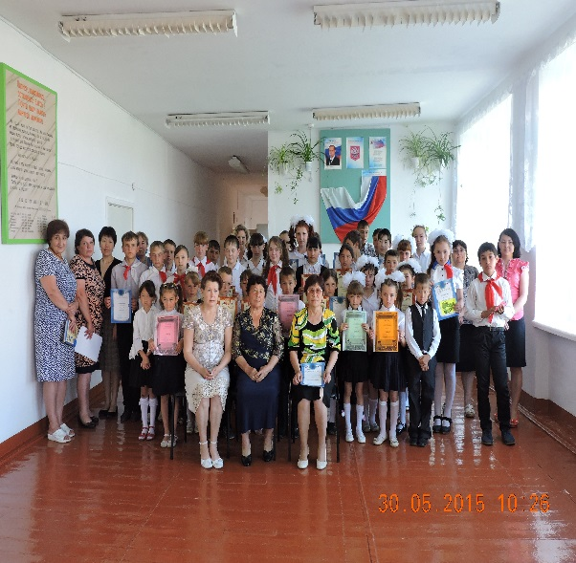

Любовь к родине своей начинается с любви к своей семье. Нашими учителями проводятся в рамках внеурочной деятельности праздники, посвященные маме, семье, традициям семьи. Один из примеров – праздник мам, пап, которые проводит ежегодно классный руководитель Препелица Н.П. Это и концерт для родителей, и размышления о семейных традициях, и просто общение в кругу семьи и школы. Они помогают найти дорогу к своему «я», понять близких, увидеть ярче окружающий мир. И так как патриотическое воспитание школьников непременно должно начинаться в семье, родителям тоже нужно уделить этому особенное внимание. Если они вовремя начнут давать детям представления о том, что значит любовь к Родине и гордость за нее, то и школьники будут правильно понимать, в чем отличие нации от национальности, а главное, научатся ценить свою Отчизну.

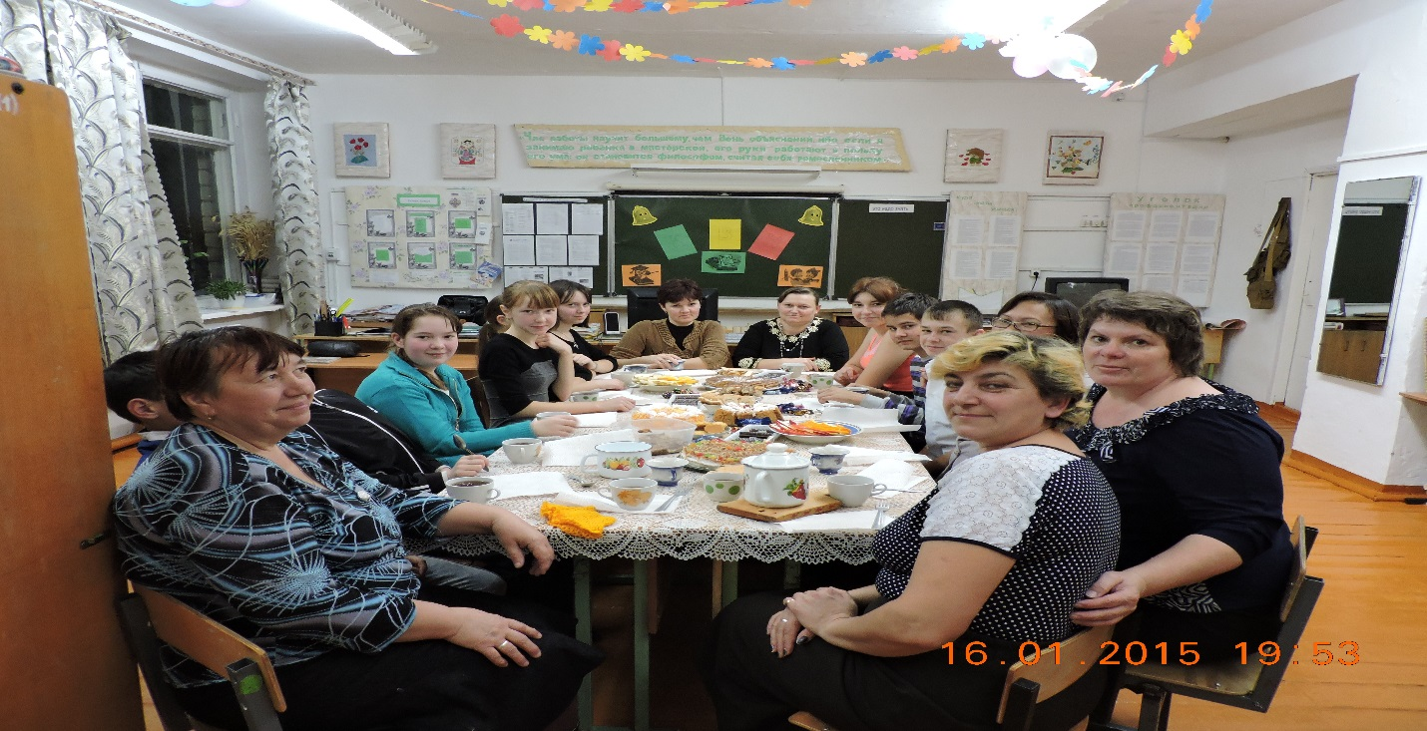

А еще в нашей школе идёт большая работа по теме «История моей семьи в истории моей страны». Одной из форм работы является знание своих корней, чтобы дети не росли Иванами, не помнящими родства. Ребёнок вместе со своей семьёй, родителями проводит большую поисковую работу по нахождению данных, их анализу. Так с помощью мамы был собран материал о деде, и о бабушке, и о маме Ириной Препелица, которая принимала участие в районном конкурсе творческих работ «Трудовая династия» и заняла 1 место, и этой же ученицей было написано прекрасное сочинение «Моя многонациональная семья».

 Не менее важным, я считаю, является и то, что у школьника должны быть сформированы понятия о здоровом образе жизни, чему способствовали следующие мероприятия: Дни здоровья, организация внутришкольных соревнований по пионерболу, мини-футболу, баскетболу, военизированная игра «Зарница»,

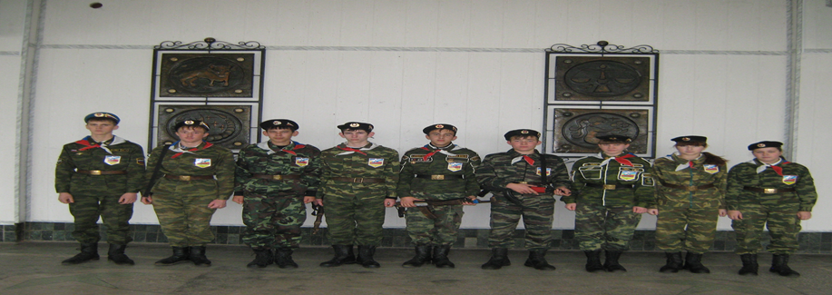

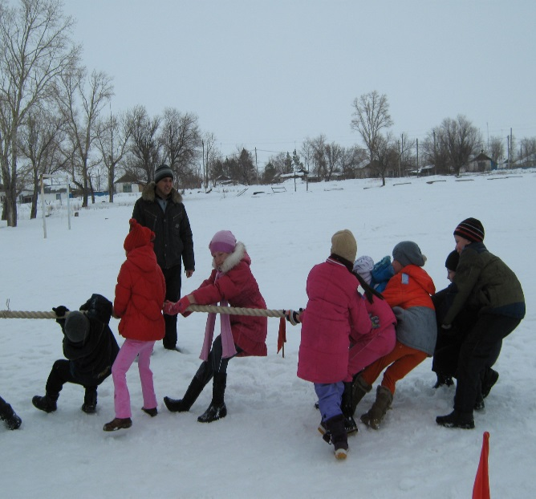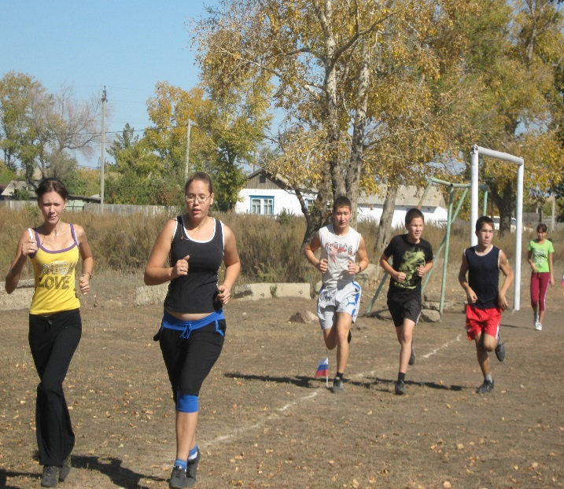

веселые старты, участие в школьных мероприятиях по профилактике вредных привычек и здоровому образу жизни, антиреклама алкогольных, табачных изделий, единый день профилактики вредных привычек.

Система работы по гражданско-патриотическому воспитанию, несомненно, приносит свои плоды. Это сказывается и в уровне воспитанности учащихся, и в доброжелательной атмосфере в школе, и в участии на конкурсах, где важна позиция учащегося – юного гражданина своей страны.  Вот знаковые победы нашей школы в областных и районных мероприятиях за последний год, участие в которых обнаруживает в конкурсантах любовь к Родине, желание побольше узнать о ее величии, внести свой вклад в ее развитие:

 1место в районном фестивале детско-юношеского творчества по противопожарной тематике

1место в районном конкурсе «Достойный труд земляков»

1 место в районном конкурсе творческих работ «Трудовая династия»

3 место в районной патриотической Акции «Ковер мира»

3 место в районном конкурсе «Зеленая планета»

Благодарственные письма за участие в Областном конкурсе сочинений на патриотическую тему «Великая Отечественная война в истории моей семьи».

Все это косвенно свидетельствует о неравнодушном участии учителей наших во всем, что происходит в стране и жизни и об активной жизненной позиции наших учащихся. В конечном итоге, вся система воспитательной работы направлена на гражданско-патриотическое воспитание, на то, чтобы каждый наш ученик жил и трудился по принципу: «Если не я – то кто же? Если не сейчас – то когда?»